Cas « Cuisines »

Objectif séance : constituer une base de données en récupérant les informations existantes dans différentes sources (bases de données existantes, feuilles de calcul, …)

# **A Constitution de la base de données**

***1ère étape : Construire la structure de la base de données***

A partir du schéma des relations suivant :

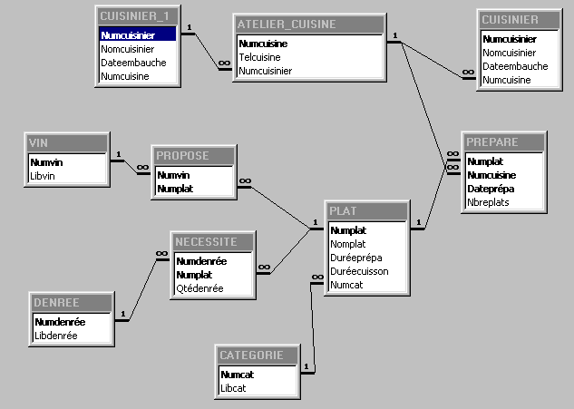

Créer la structure de la base de données "CUISINE" sous SQL SERVER à l’aide de requêtes SQL que vous enregistrerez

***2ème étape : Récupération des données dans la base***

A l’aide des différents classeurs Excel, importez les différentes données dans les tables de votre base.

***3ème étape : Implantation des triggers dans la base***

Mettre en place les différents déclencheurs pour le contrôle des données. (Voir feuille)

***4ème étape : Récupération du script complet de création de la BDD***

Générer le script SQL de construction de votre BDD.